Карточка №1.
Установите соответствие: картинка - условный знак
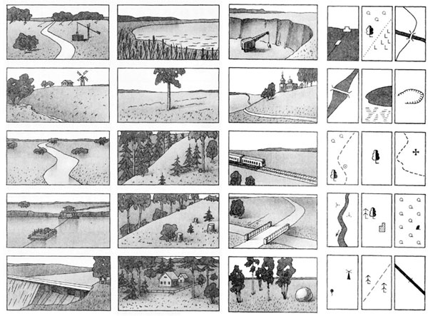

Карточка № 2.
По данным географическим координатам найти города мира.
- 53 с. ш. 14 в. д.
- 63 с. ш. 130 в. д.
3)20 с. ш. 100 з. д.
4)16 ю. ш 47 з. д.
5)48 с. ш. 2 в. д.
6)60 с. ш. 30 в. д.

Карточка № 3.
Соотнесите портреты великих путешественников с краткой характеристикой

А.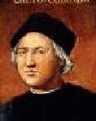 Б. 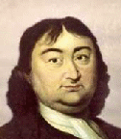 В. 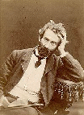 Г. 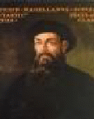

1.Он родился в Португалии и принадлежал к старинному беднейшему дворянскому роду. Был пажом у королевы Леоноры. 5 кораблей под его командованием отправились в путешествие. Плавание было необычайно трудным. Все было: сильный шторм, тропическая жара, голод, болезни. Обратно в Испанию возвратился только 1 корабль. А из экипажа в 265 человек на родину вернулись 18 моряков. Сам мореплаватель погиб на одном из островов в схватке с аборигенами. Они совершили великое географическое открытие. Кто был этот отважный мореплаватель?

2. Биография его жизни во многом загадочна и трагична.
До конца своих дней он не знал о значении слова подвига и был убеждён , что открыл морской путь в Азию за который ему дал звание ,,Адмирал моря- океана!
Ни он сам , ни его современники так и не могли оценить значение и величину его подвига.
Он умер страдая от одиночества , несчастья
О ком идёт речь?

3. Это известный русский путешественник , которого всегда отличало человеческое обращение ,,С чернокожими дикарями» , в которых он прежде всего видел людей.
Долг цивилизованного человека по его мнению , заключался в том , чтобы не допуская насилия, помочь отсталым народам на более высокую ступень культуры. Наиболее
известно его путешествия на один крупнейших островов мира, на берегу которого он
провёл в общей сложности около 20 лет, ведя антропологические и этнографические наблюдения. Память о человеке жива среди их потомков до сих пор !КТО ОН?

4.Хотя он был иностранцем по происхождению, но по праву считался одним из
крупнейших русских деятелей, он проработал в России 37 лет. Он был мореплавателем, адмиралом русского флота, участвовал во многих петровских походах. Его исследования имели огромное значение для России. Наиболее важное путешествие – это, Первая Камчатская экспедиция и Великая Северная экспедиция. Его имя неоднократно запечатлено на карте. Некоторые из них –это море и пролив, названные в его честь. Кто он?

Карточка №4.
Соотнеси портреты великих путешественников с географическими объектами, названными в их честь.

Море Беллинсгаузена

Пролив Дрейка

Мыс Дежнёва

Берингов пролив

Хребет Пржевальского (Да-Дань-Шань)

Магелланов пролив

Колумбия

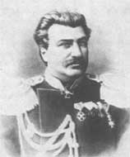
А. 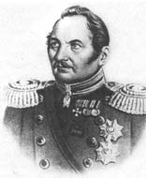 Б. 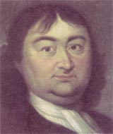 В. 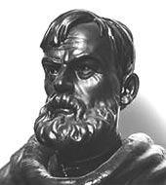 Г. 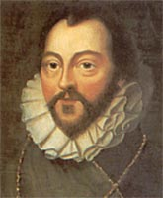 Д. 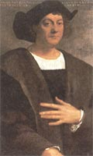 Е. 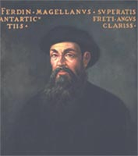 Д.

Карточка № 5.
Установи соответствие между названием науки и областью ее изучения:

Исследует воды суши

Изучает неровности поверхности Земли

Предсказывает последствия воздействия человека на природу

Исследует льды

А)Гидрология , Б)геоморфология, В) гляциология, Г)геоэкология

